**คู่มือการติดตั้งระบบ**

1. เริ่มจากขั้นตอนการติดตั้ง source code ลงบนเครื่องของผู้พัฒนา โดยสามารถ clone source code ได้จาก 3 repository ดังนี้

* <https://github.com/TNKKung/nft-marketplace-frontend>
* <https://github.com/TNKKung/nft-marketplace-backend>

โดย repository เหล่าจะแบ่งเป็นส่วนของ frontend, backend เมื่อทำการ clone ลงเครื่องครบแล้วจะได้ source code ทั้งหมดของระบบ NFT-Marketplace

2. ระบบ NFT-Marketplace นั้นจะรองรับการ login และทำการซื้อขายผ่าน crypto wallet ของกระเป๋า Metamask เท่านั้นทางผู้พัฒนาจึงควรจะต้องติดตั้ง extension Metamask ใน Browser ของผู้พัฒนาก่อนโดยสามารถทำตามขั้นตอนได้ดังนี้

* 1. ไปที่ extensions Store ของ Browser ของผู้พัฒนา

* 1. ค้นหา Metamask extension

2.3 ทำการติดตั้ง Add extension

2.4 ให้ผู้พัฒนาทำการสร้างกระเป๋าหรือหากผู้พัฒนาเคยใช้ Metamask สามารถ import กระเป๋าเดิมมาใช้งานได้

เมื่อทำการสร้างกระเป๋าหรือ import กระเป๋าของทางผู้พัฒนาเสร็จเรียบร้อยแล้วจะได้กระเป๋า Metamask ดังนี้

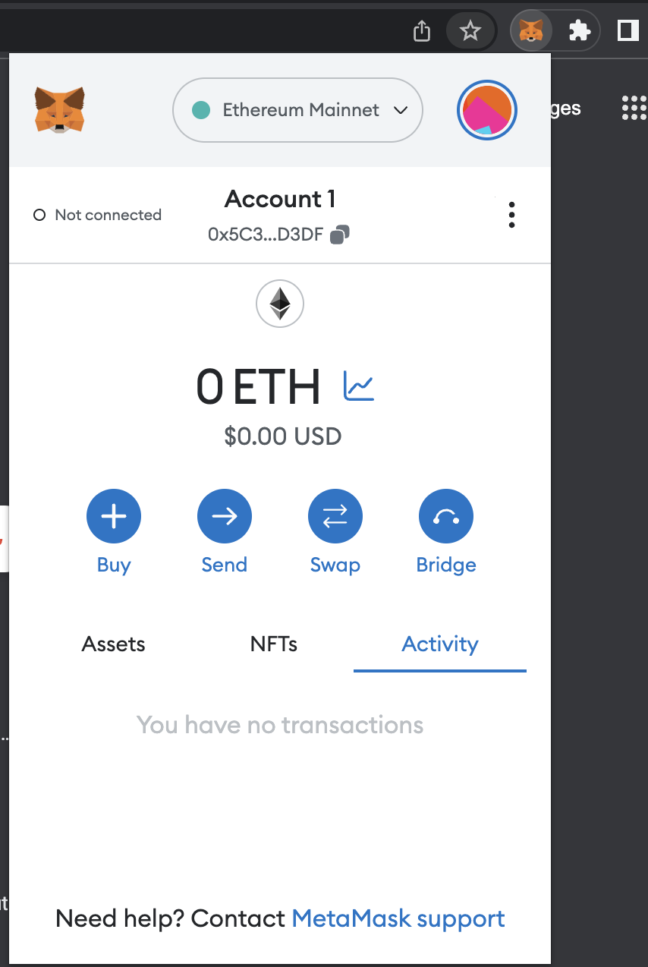

2.5 ทำการ export private key ของ กระเป๋า Metamask เพื่อใช้ในระบบ backend ของผู้พัฒนาสามารถทำการ export ได้ดังนี้

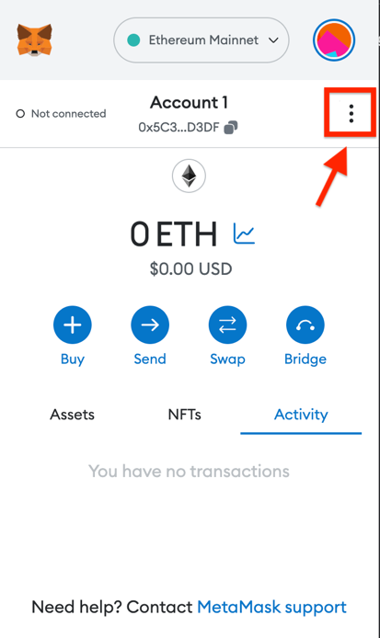

2.6 ทำการสร้างไฟล์ .env ใน folder ของ backend

2.7 ทำการสร้างตัวแปร PRIVATE_KEY ในไฟล์ .env และทำการวาง private key ของ Metamask



3. ระบบของเราใช้ node IPFS ของ Infura สำหรับการเก็บรูปภาพ ดังนั้นจะต้องทำการเข้าสู่ระบบของ Infura เพื่อทำการสร้าง API Key สำหรับการใช้งาน IPFS ของ Infura โดยผู้พัฒนาสามารถทำตามขั้นตอนได้ดังนี้

* 1. เข้าสู่ระบบของ Infura

* 1. ทำการสร้าง API Key ใหม่

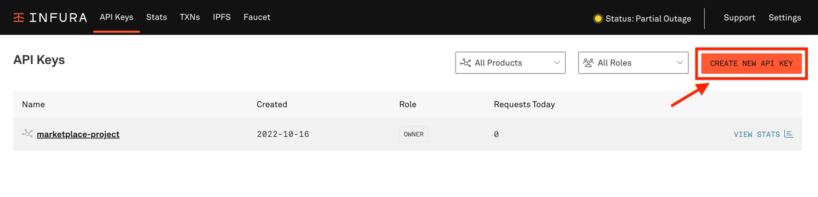

* 1. เลือก network เป็น IPFS

* 1. ใส่ชื่อ project ของผู้พัฒนาและทำการสร้าง API Key

* 1. หลังจากสร้าง Project เสร็จแล้ว ให้แก้ไขชื่อ Dedicated Gateway เพื่อใช้งาน Domain ของผู้พัฒนา

* 1. ทำการสร้าง file .env ใน folder ของ frontend ดังภาพ

3.7 ให้ผู้พัฒนาคัดลอก API key และ API secret key ใน project ของ Infura

3.8 ให้ผู้พัฒนาได้ทำการสร้างไว้และทำการสร้างตัวแปล REACT_APP_IPFS_PROJECT_ID และ REACT_APP_IPFS_API_KEY ใน file .env

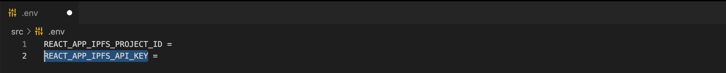

4. ระบบของเราใช้ Database ของ Firebase ดังนั้นผู้พัฒนาจึงต้องการสร้าง Project ใน Firebase เพื่อใช้เก็บข้อมูล

4.1 เข้าไปใน project setting และเข้าไปที่ Service accounts

4.2 ทำการกด Generate new private key

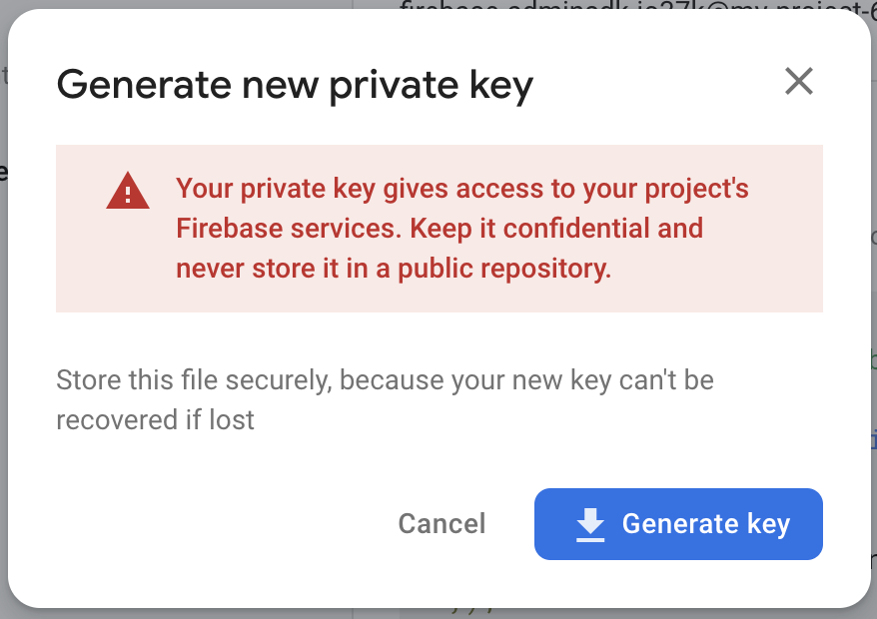

เมื่อทำการกด Generate key เสร็จแล้วจะได้ไฟล์ไฟล์ json ให้ทำการเปลี่ยนชื่อเป็น serviceAccountKey.json จากนั้นให้นำไฟล์ไปไว้ใน folder functions

จากนั้นทำการ run code ใน folder functions โดยใช้ command npm run serve ซึ่งจะเป็นการ run project backend ของระบบ และให้ผู้พัฒนาทำการ copy path ที่อยู่ใน terminal

ให้ทำการคัดลอกและไปสร้างตัวแปร REACT_APP_BACKEND_API_SERVICE ใน file .env ใน folder ของ frontend

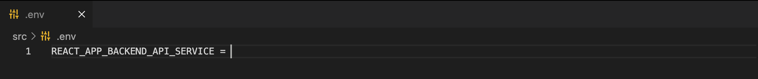

จากนั้นให้ทำการ run code ของ frontend โดยใช้ command yarn start เมื่อทำการ run แล้วตัว project NFT-Marketplace ก็จะสามารถทำงานได้